***Муниципальное бюджетное дошкольное образовательное учреждение***

***комбинированного вида детский сад № 9***

***станицы Кугоейской муниципального образования Крыловский район.***

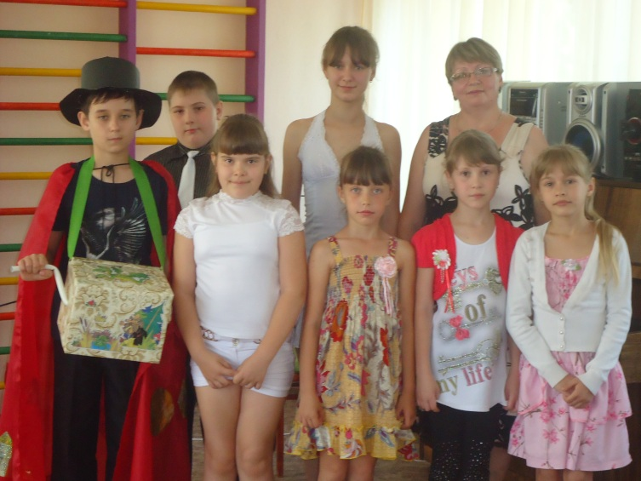

Сюрпризы из шарманки

Музыкальный руководитель

Шумакова В.В.

**19.05.2014г**

*Под музыку дети входят в зал, держась за руки, образуют круг.*

 01.Выглянуло солнышко

Ведущая: Дорогие наши ребята! Сегодня к нам в гости пришли ребята, которые совсем недевно ходили к нам в детский сад, а сейчас они учатся в школе, да не в одной , а сразу в двух. Как вы думаете, зачем дети ходят в школу?

А эти ребята ходят ещё и в музыкальную школу. В ней они научились играть на этом музыкальном инструменте. Кто знает, как он называется? Правильно! Сегодня они приготовили для вас концерт.

*02. Видео. Раздаются звуки шарманки*.

Ребята, что это за чудесные звуки? Кто пришёл к детям? На чём он играет?

*В зал входит шарманщик, он двигается по периметру зала и останавливается в центре.*

Шарманщик:

По многолюдным улицам

С шарманкою брожу

Искусству музыкальному

Я издавна служу!

*Приветствует гостей и детей праздника поклоном.*

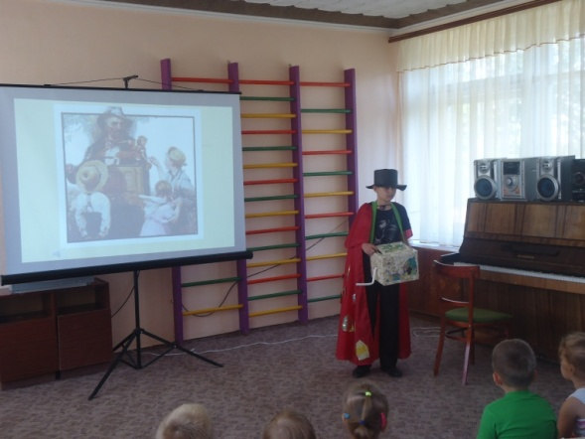

Ведущая: Здравствуйте, уважаемый Шарманщик! Как вовремя вы к нам заглянули! У нас сегодня праздник – к нам с концертом пришли юные музыканты! Нам бы очень хотелось сделать необычный концерт. Может быть, вы подскажете нам, как его назвать?

Шарманщик: Почему не назвать ваш праздник «Сюрпризы из шарманки?»

Ведущая: «Сюрпризы из шарманки?» (детям): Ребята, вам нравится такое название?

Дети: да!

Ведущая: Нам очень понравилось, уважаемый Шарманщик! Но все-таки объясните, пожалуйста, почему такое название? Что оно означает?

Шарманщик: Шарманка заиграет – и улетает грусть!

Заветные желанья исполнить я берусь!

Шарманка не простая- в ней шариков не счесть!

 Здесь игры, песни, пляски

Детишкам нашим есть!

*Обращается к детям:*

Не стесняйтесь, подходите

Из шарманки шар берите!

Надо вам его достать

Всему залу показать!

Ведущая:

Мы лишь номер назовем

И концерт для вас начнем

Все желания исполним

Мы и пляшем и споем.

Ребята, у Шарманщика необыкновенная шарманка, а волшебная. В ней лежат шары с номерами. Каждый номер на шаре -  это музыкальный или игровой номер нашего праздника.

Ну что ж! Пора начинать наш необычный концерт!

(Гостям): Дорогие дети, выходите!

Из шарманки шар берите!

*Шарманщик вращает шарманку, останавливает ее и открывает верхнюю крышку. Выходит один из детей и достает шар, показывает номер, ведущая называет номер*.

Ведущая:

Оловянные солдатики

Всё шагают до зари,

Изо всей их математики

Слышно только:

Раз, два, три!

Вместе, в ногу, раз, два, три!

Как шагают, посмотри!

Не поют и не танцуют,

Строем дружно... (маршируют)

03. Слайд Солдатики

*Стровежко Вова Р.Шуман «Марш»*

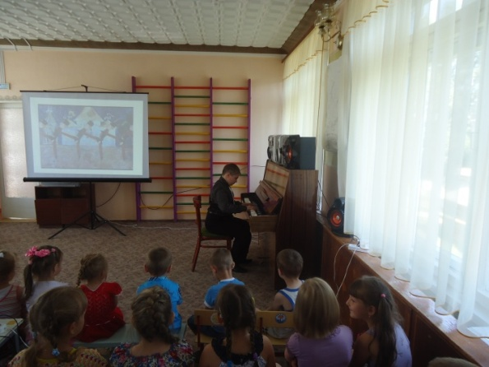

Шарманщик: Дорогие дети, выходите!

Из шарманки шар берите!

*Выходит следующая гостья, достает шар. Ведущая называет номер.*

Прежде чем вы услышите новую пьесу, отгадайте загадку.

 Я с бала королевского  
Однажды убегала  
И туфельку хрустальную  
Случайно потеряла.

Вы знаете девушку эту,  
Она в старой сказке воспета.  
Работала, скромно жила,  
Не видела ясного солнышка,  
Вокруг — только грязь и зола.  
А звали красавицу … Ответ: (Золушка)

04-5. Слайд Золушка

*Штанева Настя В.Коровицын «Вальс Золушки»*

Шарманщик: Дорогие дети, выходите!

Из шарманки шар берите!

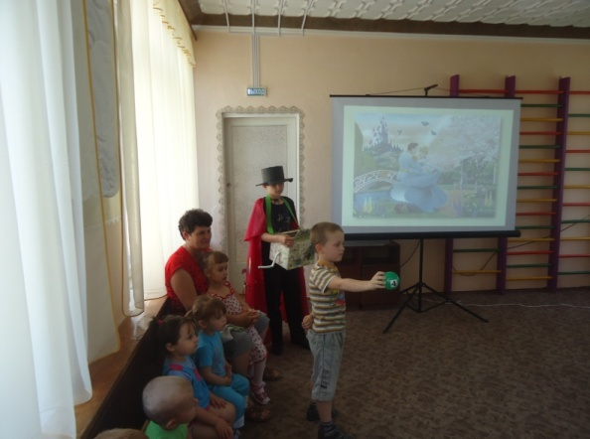

06. Слайд Шарманщик

*Выходит следующая гостья, достает шар. Ведущая называет номер.*

Отгадайте ещё загадку:

 Ящик на коленях пляшет,  
То поет, то горько плачет…(Шарманка)

*ДроганАделинаД.Шостакович «Шарманка»*

Балы... балы... и музыка играет,

На танец даму кавалеры приглашают.

Французский танец движет силуэт,

А танец называем... (менуэт)

07.Слайд менуэт

*Черевиченко Настя « Грустная песня»*

Ведущая: Нужен лишь один момент

Взять всем в руки – инструмент.

**08.**Слайд Шумовой оркестр.

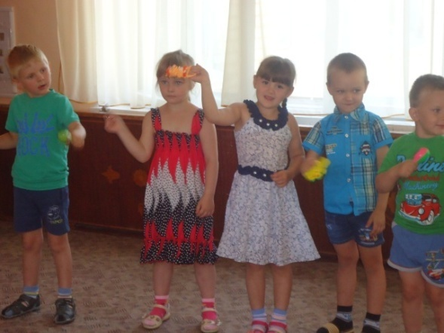

Шарманщик: Дорогие дети, выходите!

Из шарманки шар берите!

*Выходит следующий ребёнок, достает шар. Ведущая называет номер.*

 Ведущая: А сейчас, я попрошу сыграть нашего шарманщика. Его музыка называется «Старинная французская песенка»

**09- 10.**Слайд

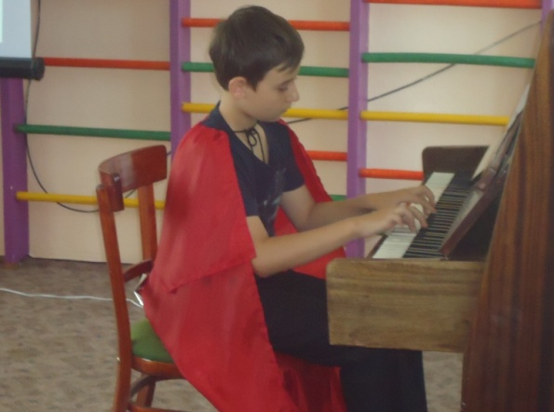

Шарманщик: Дорогие дети, выходите!

Из шарманки шар берите!

**11-12.**Слайд

*Беспавлова Вика С.Бахарев «Старый паровозик»*

Ведущая: приглашаем поиграть

Нашу удаль показать!

**13,14,15.**Слайд

Игра «Оркестр»

Шарманщик:

Дорогие дети, выходите!

Из шарманки шар берите!

*Выходит следующая гостья, достает шар. Ведущая называет номер.*

 Яненко Диана исполняет «Джаз – вальс»

Шарманщик: Дорогие гости, выходите!

Из шарманки шар берите!

Выходит следующая гостья, достает шар. Ведущая называет номер

*Исполняется песня «Шёл по лесу музыкант»*

 Ведущая: А сейчас мы приглашаем танцевать всех гостей с ребятами!

**16.**Слайд

Кавалеры, не зевайте

Дам на танец приглашайте!

***Исполняется танец «Мы танцуем буги-вуги»».***

Шарманщик: (заглядывает в шарманку): но шарманка пуста, шаров больше нет!

Ведущая: Что бы это значило?

Шарманщик: Это значит, что наш праздничный концерт подошел к концу, а мне пора в путь!

Вед: Подожди, шарманщик, помоги ребятам отгадать музыкальные загадки!

*Ребята и ведущая прощаются с шарманщиком, он уходит*.

Ведущая: Пусть праздник продолжается

Всегда в душе твоей

И в памяти останется

У взрослых и детей!

Наш праздник окончился, всего  вам доброго!